冷——第二部分

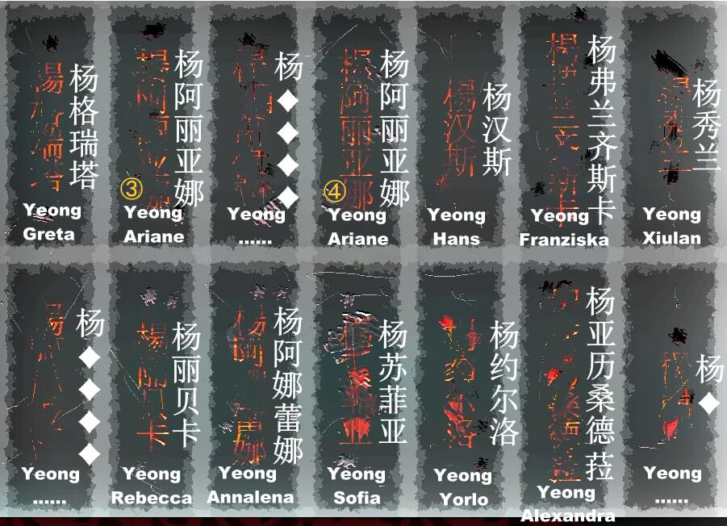

（祖先牌位的贴图）

10.1女王与杨

在不明地点的拿爱之板的地方，也就是给杨家人上香的地方，有供品文件这样说明：

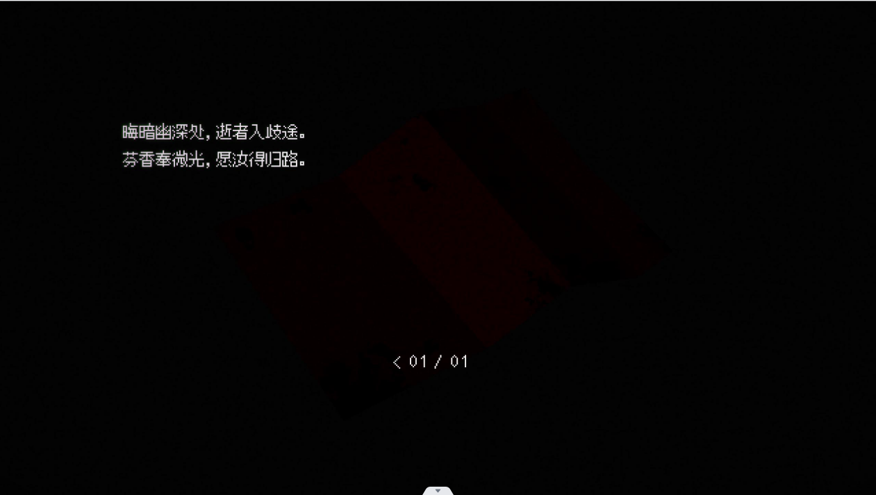

（供品）

“晦暗幽深处，”“幽深”还在另一个地方出现：

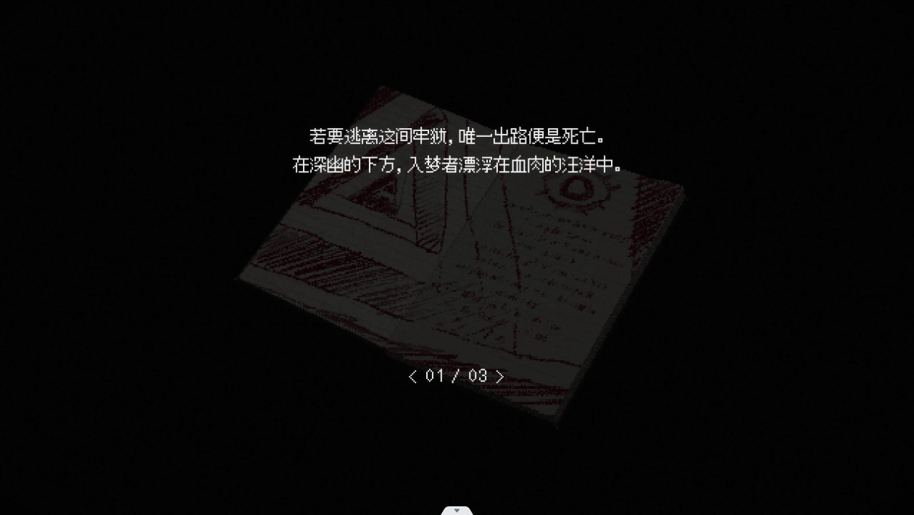

（入梦者）

幽深和深幽可意为一个意思。所以供品里所指的“逝者入歧途”中的逝者，便是在深幽下方的入梦者——游隼。但是游隼哪怕在boss战的时候也没有死，所以逝者不能单单指游隼本人，而是游隼体内的另一个人格，已经逝去的女王。而且“入歧途”也能指代着女王曾经做过的不正确的事情。

后一句“芳香奉微光，愿汝得归途。”这是在愿已经死去的人安息，希望她们能找到正确的道路。

然后紧接着，这香就上给了杨家的先人牌位。

没有可能说愿一个人安息然后立马去给另一个毫不相干的人上香的，要不然在游隼boss战的时候难怪游隼说“这个神不会原谅你”要打死你。当然这是开玩笑的。而这就意味着，帝国的女王，是杨姓之人。

10.2亚瑞安妮与阿丽亚娜

在这些先人牌位里，阿丽亚娜的牌位出现了不止一次。而阿丽亚娜的英文翻译就是Ariane，而亚瑞安妮正常的翻译成英语的话应该是Arianne，比原本的Ariane多了一个n。而杨的名字本就是yeong·Ariane，所以亚瑞安妮和阿丽亚娜应该是同一个名字。出现这样的差错可能是本地汉化组翻译成了亚瑞安妮，而作者在搞贴图的时候机翻地翻译成了阿丽亚娜。

现在问题就出现了，为什么杨的名字会出现在这些已经死去的人的牌位之上，而且还是在不明地点这个所属旧帝国下的地方里？

首先我们先来回顾下杨的出生。

杨出生在冷原星，而我们在第三节提到过冷原星大多是关押政治犯的劳改所，这里是一个近乎监狱的地方。这里不仅有劳改犯，还有政治犯。

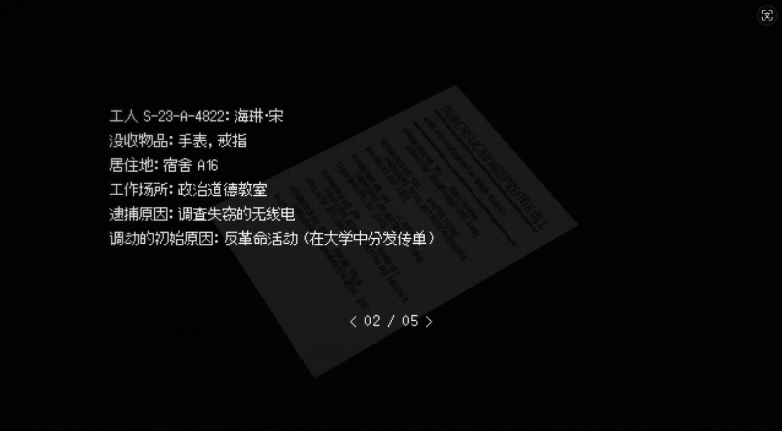

（搜索许可）

我们再看杨的母亲，艾莉丝·杨。

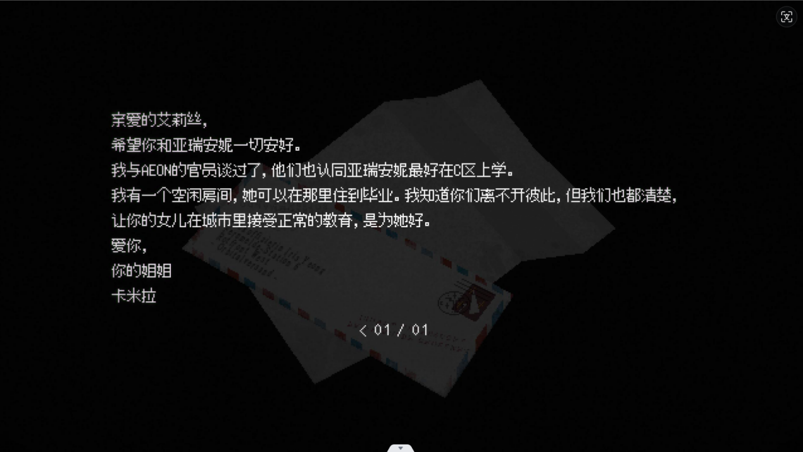

（致6号站杨务员）

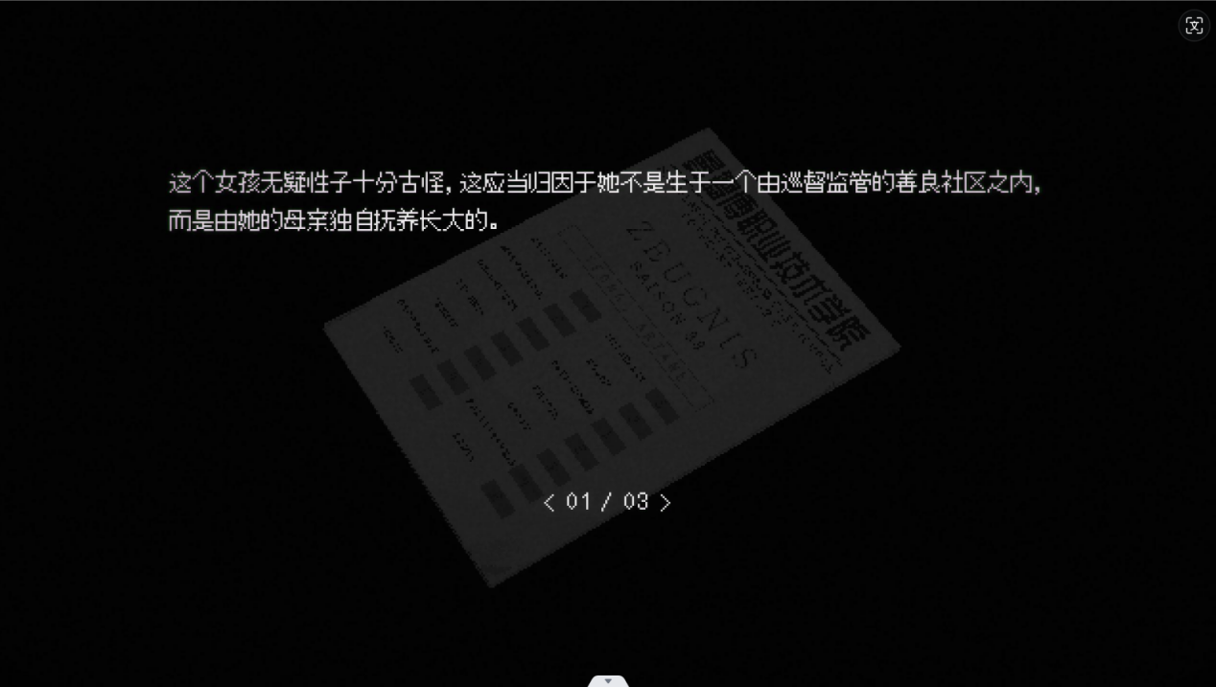

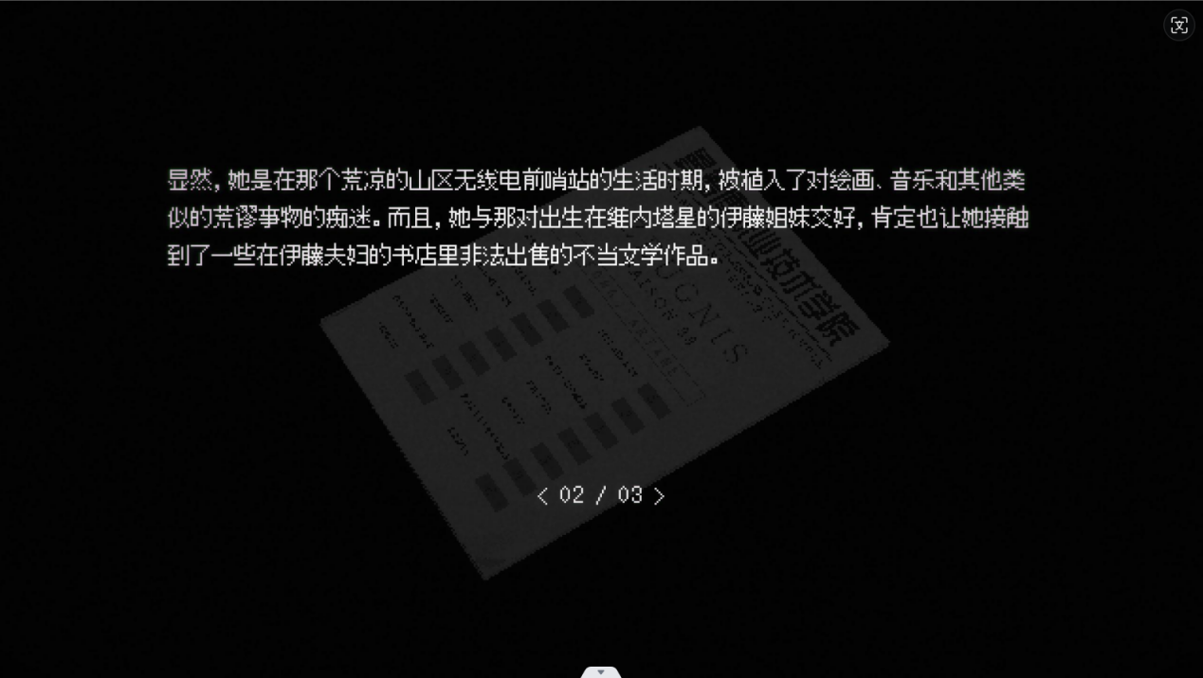

（教师评价：雅瑞安妮·杨）

按照杨母亲收到的信和杨的教师评价，我们可以整合出这样的信息：艾莉丝·杨一开始并没有要让自己孩子去上学的打算；艾莉丝·杨的孩子去上学还可能需要和AEON的官员谈话；艾莉丝·杨对孩子的教育居然并不采用欧亚式传统的良好方式。种种迹象表明：艾莉丝·杨并非欧亚的完形体，她甚至不了解、不清楚欧亚的教育系统和体系。再结合亚瑞安妮·杨是从冷原星出生这一情况来看，那么很有可能，艾莉丝·杨是帝国人，从因生了孩子而被分配到红色阵线上荒郊野岭的冷原星上的政治犯。所以在杨的家里，能看到的书大部分都是帝国的禁书。

所以现在再来看这先人牌位，两次阿丽亚娜这个名字出现在上面这意味着亚瑞安妮/阿丽亚娜这个名字并非偶然，再结合杨的天生白发，符合旧帝国对白色的宗教崇拜。

亚瑞安妮·杨，可能就是带有着女王血脉的人。而杨并没有由血脉继承像女王那样强大的生物共振能力，只是一个大概是比较普通的天生携带生物共振能力的天生白发的女孩，所以她可能是实验性的产物。

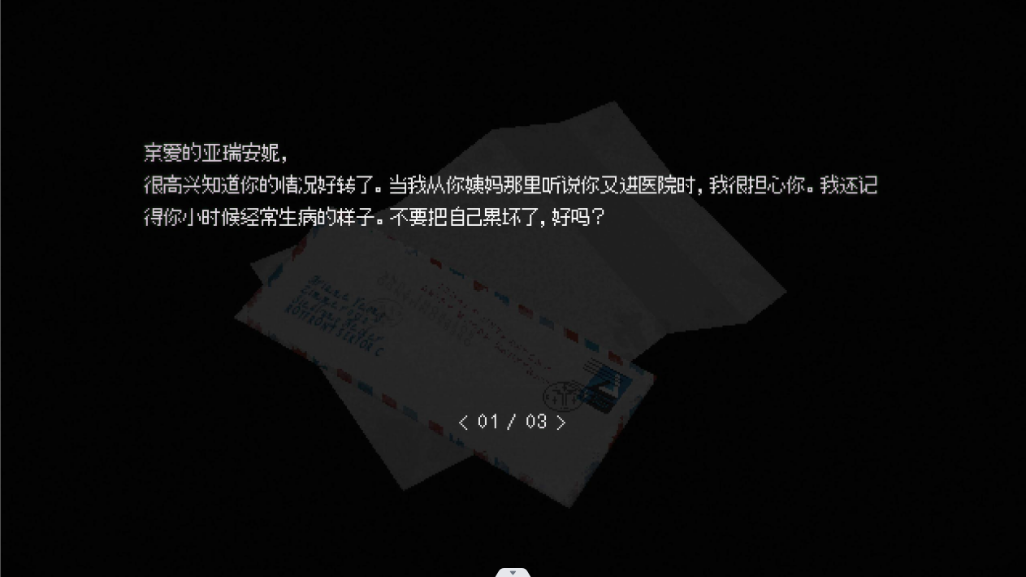

（母亲的来信）

但是天生白发的标记，虽是旧帝国赋予她神圣的标记，但是对于生活在赫马特统治下的红色阵线来说无疑跟古时候脸上被刺字的人一般，遭耻笑遭侮辱，“天生”的耻辱标记般无法抹去。

这里还可以看出来杨下的人有两派，一派在旧帝国的研究所研究生物共振，一派在星球被赫马特统治后就归顺于赫马特过自己的正常生活。